职业卫生技术技术报告信息网上公开记录表
职业卫生技术报告网上公开信息表
检测机构名称 | 江苏中安科技服务有限公司 |  | 资质证书编号 | （苏）卫职技字（2021）第054号
用人单位名称 | 中国石化销售股份有限公司江苏南京翠屏山加油站 |  | 用人单位联系人 | 杨大燕
单位地址 | 南京市江宁开发区天元西路11号
项目名称 | 职业病危害因素定期检测 |  | 项目编号 | ZJP-2025-045-45
项目组成员名单 | 叶清、王之宇、于琼
现场调查人员 | 叶清、王之宇 | 用人单位陪同人员 | 杨大燕 | 现场调查时间 | 2025.4.8
现场采样人员 | 叶清、王之宇 | 用人单位陪同人员 | 杨大燕 | 现场采样时间 | 2025.4.8
现场调查图像资料 |  |  | 现场采样图像资料
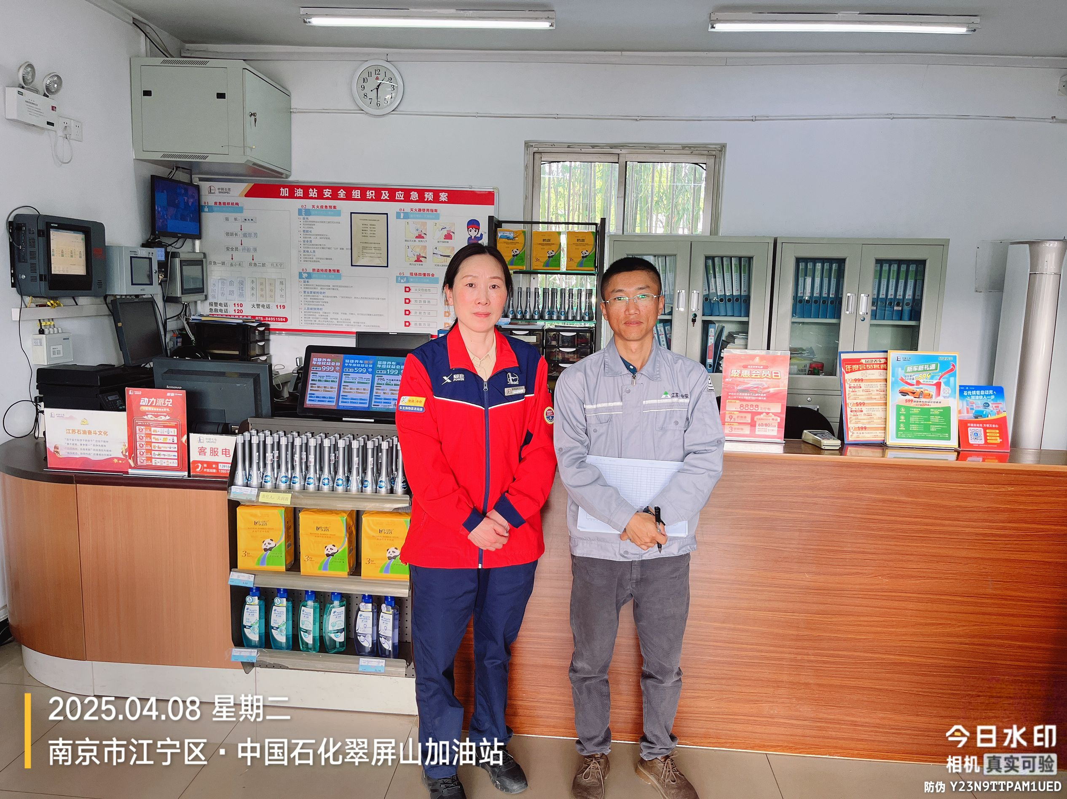 |  |  | 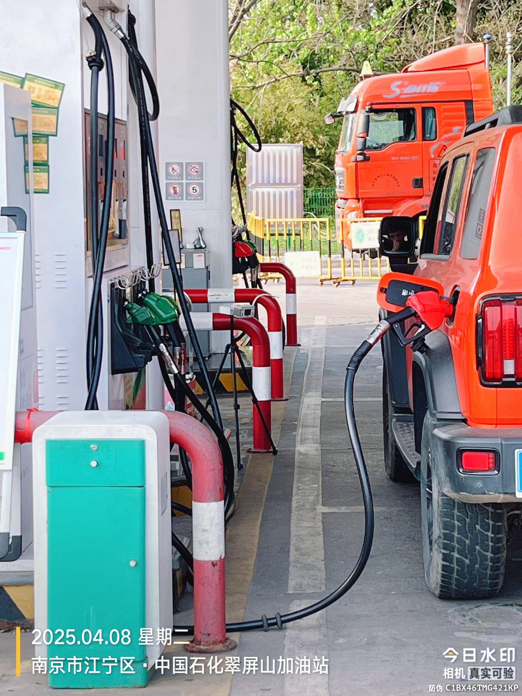
ZAJC-JL46-01 修订状态：7/0

